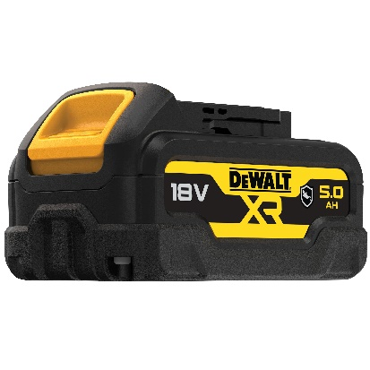

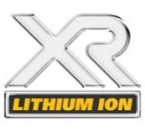
DCB 184 G-XJ
18 Volt / 5 Ah XR Ersatz-Akku

- Robuster und leistungsstarker 18 Volt XR Akku mit 5 Ah Speicherkapazität
- Kein Memory-Effekt und minimalste Selbstentladung durch neueste Li-Ion Technologie
- Optimal geeignet für den harten Alltagseinsatz durch robustes und bruchsicheres Gehäuse sowie stoßsicher verlöteten Akku-Zellen
- Geringste Übergangswiderstände bei der Verbindung der einzelnen Akku-Zellen durch spezielle Löttechnik
- Großflächige und gegen versehentliches Kurzschließen geschützte Kontakte
- Gehäuse aus Chemikalien- und Brennstoff-resistentem und Glasfaser-verstärktem Nylon erlaubt einen problemlosen Einsatz in entsprechenden Umgebungen wie z. B. in bestimmten Industrie- und Automotive-Bereichen
- Zusätzliche Gummierung des Gehäuses bietet bei der Bearbeitung von
Objekten mit oberflächenempfindlichen Materialien einen wirkungsvollen
Schutz vor Beschädigung
- Kontrollierbarer Einsatz durch zuverlässige Kapazitätsanzeige über 3 LEDs
- Trotz kompakter Abmessungen sehr hohe Akku-Speicherkapazität von 5 Ah
und damit optimal geeignet für den Langzeiteinsatz
- Passend für alle Akku-Werkzeuge aus dem DeWALT 18 Volt XR Akku-Programm
- Aufladbar mit allen DeWALT XR System-Schnellladegeräten

Technische Daten
Akku-Spannung und -Kapazität | 18 Volt / 5 Ah
Akku-Technologie | Lithium-Ionen (Li-Ion)
Abmessungen (L x B x H) | 11,5 x 7,5 x 7,0 cm
Gewicht | 0,6 kg
Einsetzbar | In allen 18 Volt XR Akku-Maschinen
EAN-code | 5035048735862

